- File -> New -> Project -> Add to Source Control
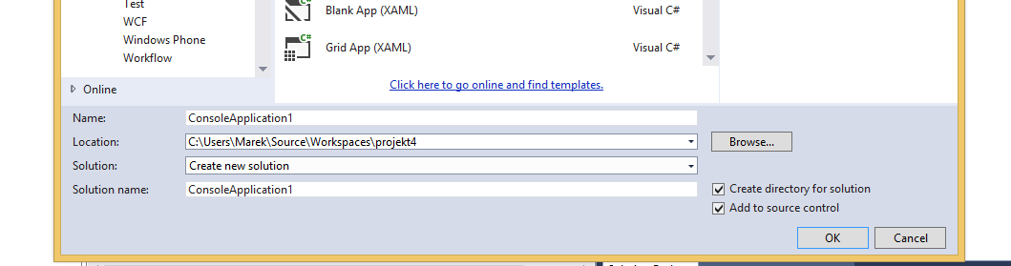

https://www.visualstudio.com/en-us/docs/git/gitquickstart
- Team Explorer -> Settings -> Repository settings

https://www.visualstudio.com/en-us/docs/git/gitquickstart
- Staged changes - lista zmian, która powędruje do następnego zatwierdzenia

https://www.visualstudio.com/en-us/docs/git/gitquickstart

https://www.visualstudio.com/en-us/docs/git/gitquickstart

https://www.visualstudio.com/en-us/docs/git/gitquickstart
- push - wysyłanie zmian
- pull = fetch + merge - pobieranie zmian i łączenie z lokalną kopią

https://www.visualstudio.com/en-us/docs/git/gitquickstart
- gałęzie zawierają równolegle rozwijane wersje kodu, pomiędzy którymi możemy w prosty sposób się przełączać (checkout)
- merge - dołącza zmiany z innej gałęzi

https://www.visualstudio.com/en-us/docs/git/gitquickstart
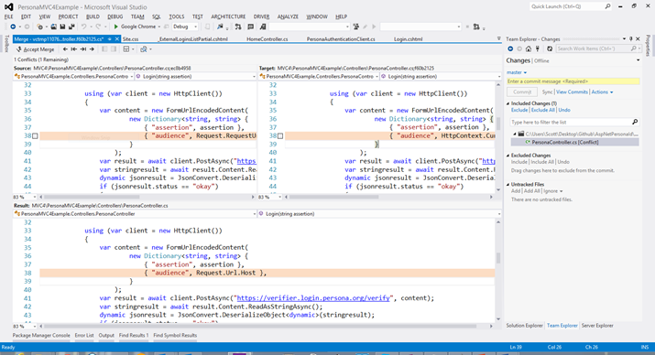
https://www.hanselman.com/blog/

Po wysłaniu zmian umieszczonych w osobnej gałęzi możemy poprosić członków zespołu o weryfikację kodu i dodanie do głównej gałęzi

https://www.visualstudio.com/en-us/docs/git/gitquickstart
- tworzymy nową gałąź
- zmieniamy zawartość nowej gałęzi i zatwierdzamy zmiany
- gdy praca skończona wysyłamy gałąź do zdalnego repozytorium
- składamy prośbę (pull request) o weryfikację kodu i integrację z główną gałęzią
- aktualizujemy lokalną kopię ze zmianami, które mogli nanieść inni użytkownicy, rozwiązujemy konflikty

https://www.visualstudio.com/en-us/docs/git/tutorial/gitworkflow
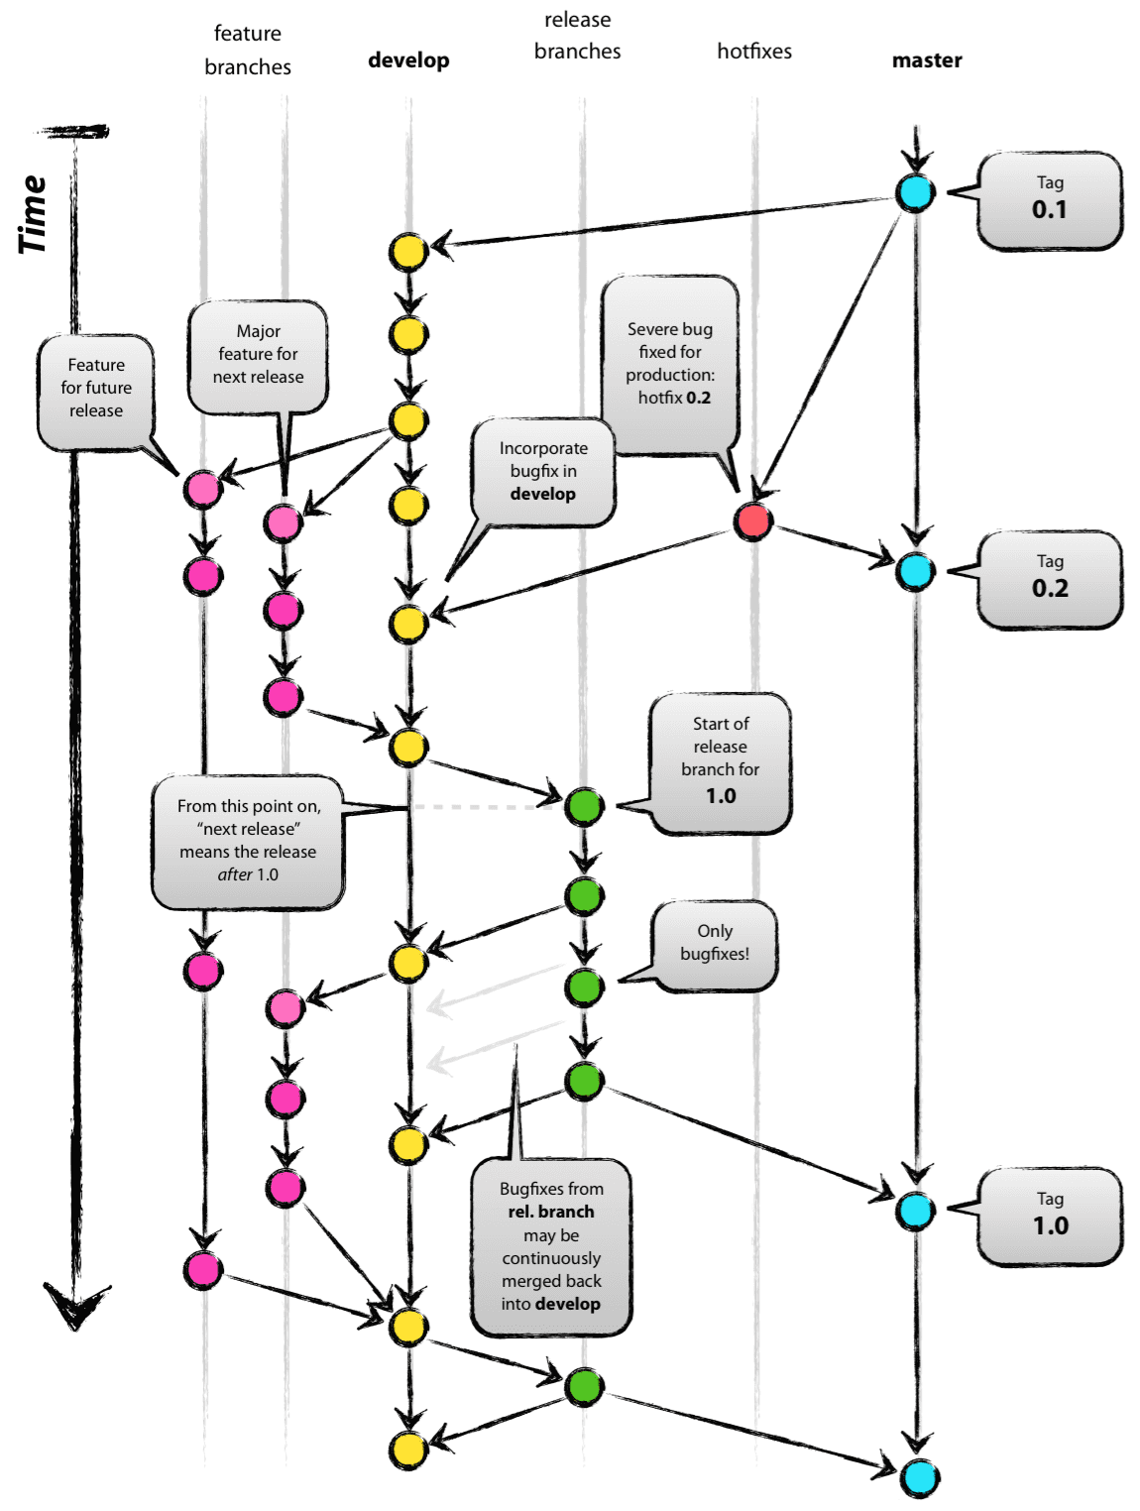
http://nvie.com/
- Git and Team Services
- git - fast version control

